**Põhja prefektuur**

**Pärnu mnt 139, Tallinn**

|  |  |  |
| --- | --- | --- |
| **22.04.2024** | **kell** | **15:15** |

**Lähtuvalt Korrakaitseseaduse § 68 lg 3 on Põhja prefektuur registreerinud teate avaliku koosoleku läbiviibimise kohta:**

|  |  |  |  |  |  |  |  |
| --- | --- | --- | --- | --- | --- | --- | --- |
| **alates** | **29.04.2024** | **kell** | **10:00** | **kuni** | **29.04.2024** | **kell** | **14:00** |

|  |  |
| --- | --- |
| **koosoleku eesmärk:** | Pikett Soome Ametiühingute nõudmiste toetuseks |

|  |  |
| --- | --- |
| **koosoleku pidamise koht:** | Kohtu 4, Tallinn, Soome saatkonna ees |

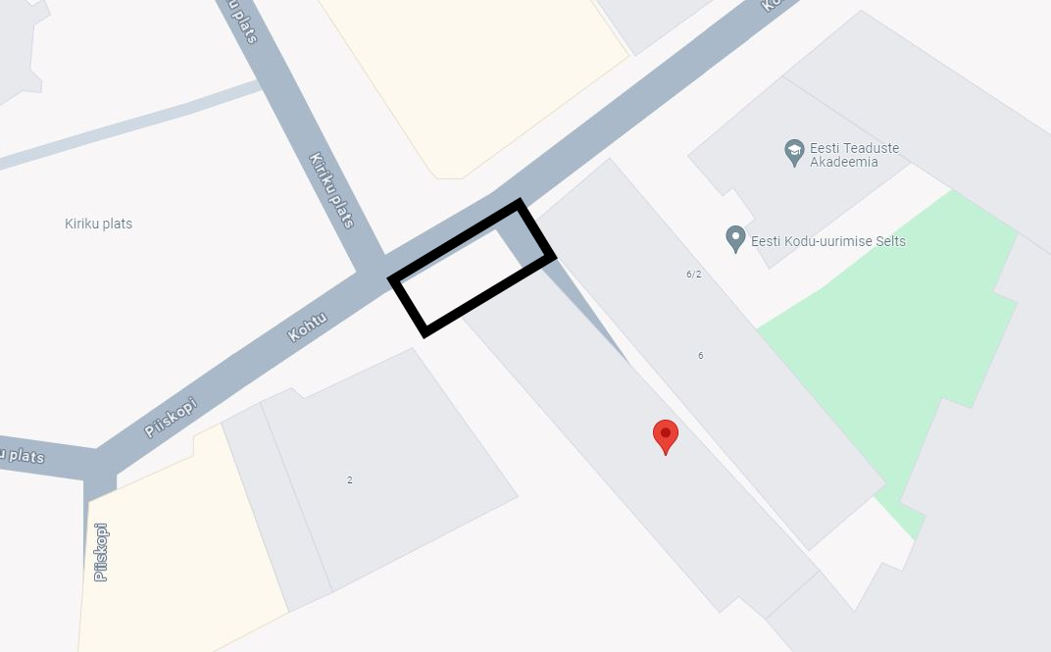

|  |  |
| --- | --- |
| **liikumismarsruut:** | Puudub |

|  |  |
| --- | --- |
| **osalejate arv:** | 10-30 |

|  |  |
| --- | --- |
| **teave koosolekul kasutatavate heli- või valgustusseadmete kohta:** | Ei kasutata |

|  |  |
| --- | --- |
| **teave koosoleku pidamiseks püstitatavate telkide, lavade, tribüünide või muude suuremõõtmeliste konstruktsioonide kohta:** | Ei kasutata |

|  |  |  |
| --- | --- | --- |
| **Korraldaja:** | Ees ja perekonnanimi: | Risto Raudkivi Eesti Meremeeste Sõltumatu Ametiühing |
| Sidevahend: | 55510449 |

|  |  |  |
| --- | --- | --- |
| **Korrapidaja:** | Ees ja perekonnanimi: | Risto Raudkivi |
| Sidevahend: | 55510449 |

Julgestustalitus

Operatiivbüroo

Põhja prefektuur

Politsei- ja Piirivalveamet